ΠΡΟΤΑΣΗ ΓΙΑ ΤΟ ΣΑΒΒΑΤΟΚΥΡΙΑΚΟ

Μικροί μου αλλά και μεγάλοι μου φίλοι

Τις προάλλες είδα μια πολύ ενδιαφέρουσα βρετανική ταινία τού 2015 “Ο άνθρωπος που γνώριζε το άπειρο”. Μιλάει για τη ζωή ενός -ξεχασμένου από τους περισσότερους- Ινδού μαθηματικού που έζησε στις αρχές του 20ου αιώνα, του Σρινιβάσα Ραμανούτζαν.

Η ταινία δεν έχει ηρωισμούς και κατορθώματα. Είναι αργή. Όποιος όμως την δει έως το τέλος θα ανταμειφθεί και μάλιστα με τρόπο που δεν θα τον καταλάβει αμέσως.

Σας προσκαλώ να την παρακολουθήσετε μαζί με τα αγαπημένα σας πρόσωπα στο σπίτι.

Δυο λόγια για να μπορέσετε να παρακολουθήσετε την ταινία καλύτερα.
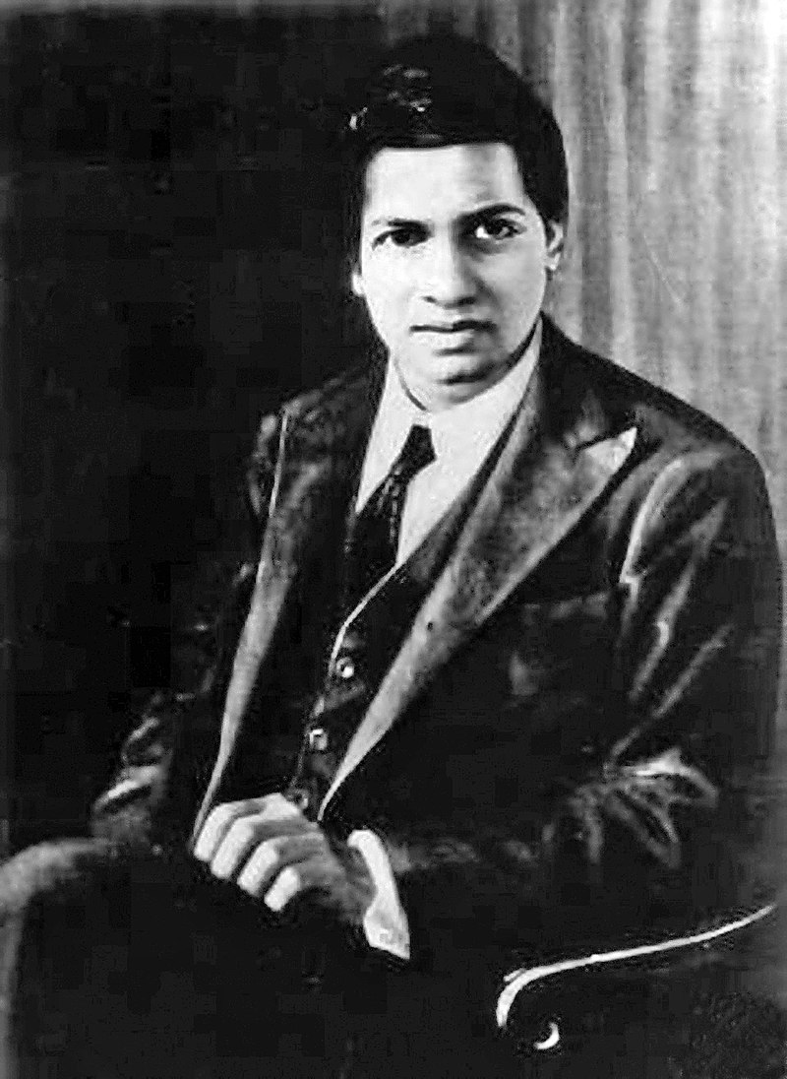
O Σρινιβάσα Ραμανούτζαν, 1887 – 1920, ήταν Ινδός μαθηματικός και παρότι αυτοδίδακτος με σχεδόν καθόλου εκπαίδευση στα καθαρά μαθηματικά, είχε αξιοσημείωτη συνεισφορά στη μαθηματική ανάλυση, στη θεωρία αριθμών, στις απειροστικές σειρές και στα συνεχή κλάσματα. Βικιπαίδεια

ΑΠΕΙΡΟ
Το άπειρο (σύμβολο  )είναι αφηρημένη έννοια που περιγράφει κάτι χωρίς κανένα όριο και έχει σημασία σε μια σειρά από επιστήμες, κυρίως τα μαθηματικά και τη φυσική. Η λέξη άπειρο προέρχεται από το στερητικό πρόθεμα "α-" και τη λέξη "πέρας" που σημαίνει τέλος.
Πηγή : Βικιπαίδεια
Ο δάσκαλός σας
Χρήστος Δελής
Παρασκευή, 3 Απριλίου 2020

